Příklad Nákup-Prodej a vyrovnání položek zboží
Určeno pro : MPH_RIOP, BPH_PIS1(2)
Důvod : cvičení standardních operací a ukázka vyrovnání položek zboží
Vytvořil : Skorkovský
Charakter : látky určená pro procvičování MS Dynamics NAV 2009
Datum : 16.3.2016

- Najděte ve Vaší databázi zboží bez jakýkoliv položek (skladových pohybů). Na Hlavní záložce musí být v poli Zásoby nula a po aplikaci Ctrl-F5 se neobjeví žádná položka zboží. Můžete použít filtr pole (pole Zásoby) a F7 – viz níže uvedený obrázek (příklad takového zboží : 80217). Následně pomocí Ikony Filtr tabulky (viz obrázek níže) odstraňte Vámi nastavení flow filtr na polem Zásoby (viz bod 5)

- .Nastavený Flow filtr
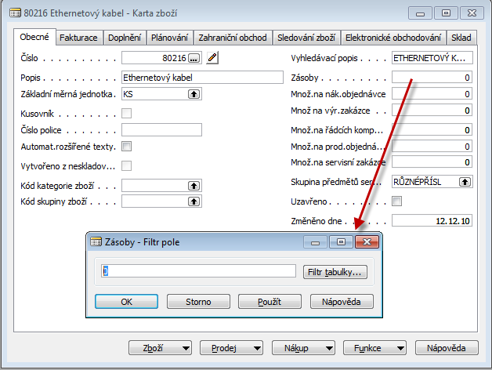

- Seznam zboží s nulovým stavem zásob. To ovšem neznamená, že k vybrané kartě nejsou připojené položky !

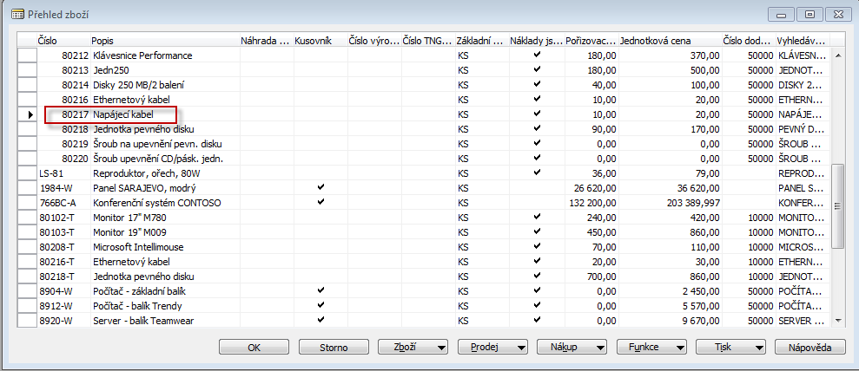
4. Karta vybraného zboží (Ctrl-F5- není připojena žádná položky vzniklá zaúčtování nákupního, prodejního nebo jiného dokumentu)
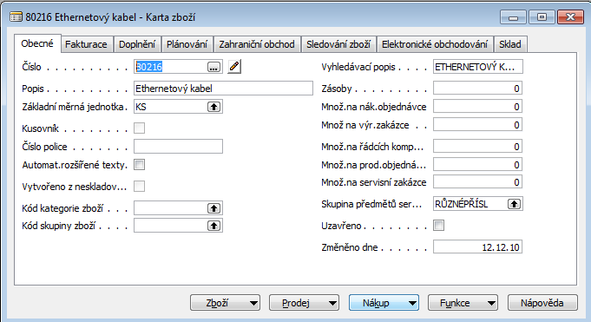

- Odstranění flow filtru

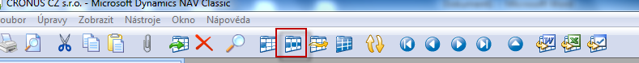
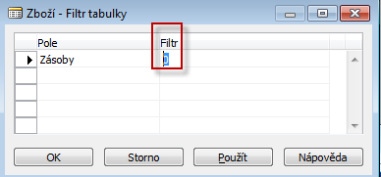

- Záložka Zboží-Fakturace ( 80216) – smažte Pořizovací a Poslední pořizovací cenu, která vzniká při zaúčtování Nákupní objednávky a Prodejní (jednotkovou ) cenu nechte na 20 Kč/ks.
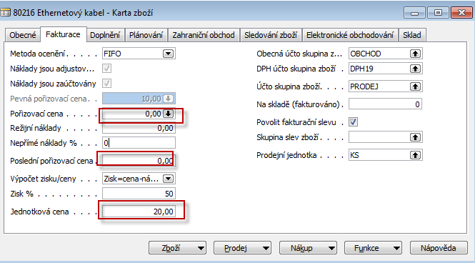

- Na Záložce Plánování doplňte pole Způsob plánování = Pevné přiobjednávané množství. Parametry v pravé části níže uvedeného okna nechte tak jak jsou (nuly)
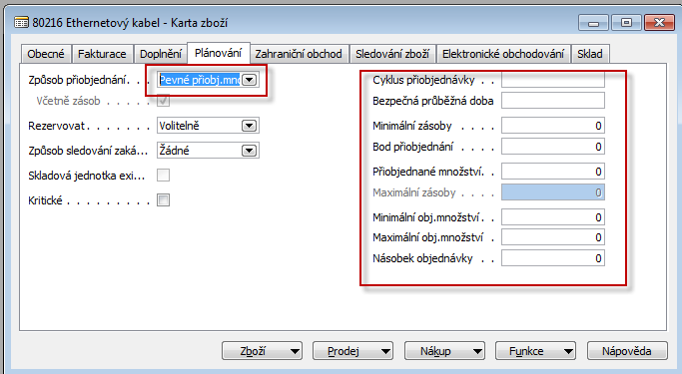

- Vytvoříme novou Nákupní objednávku (v tomto příkladu nakupujeme bez důvodů jako je potřeba skladové položky pro pokrytí prodeje (poptávky) nebo spotřeby (výroba). Prázdná Nákupní objednávka (dále jen NO) je uvedena níže pod obrázkem menu. Tuto strukturu dostanete s pomocí F3 (pokud máte aktivovanou hlavičku již existující NO, kterou v Demo verzi již někdo jiný vytvářel .
Použijte menu Nákup->Zpracování objednávek->Objednávky
Menu
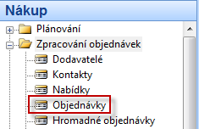

Karta NO
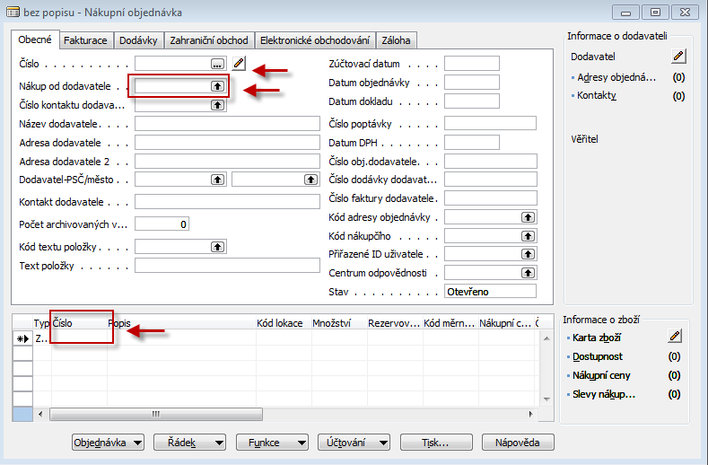
- S pomocí F6 (nebo myši) vyberete Dodavatele a Zboží (v našem příkladu 80216). Každá výběr potvrďte klávesou Enter . V poli nákupního řádku doplňte skladovou lokaci=MODRÝ a počet v prvním řádku 10 a cenu 5 Kč . Stejně tak vytvořte druhý řádek pro stejnou lokaci MODRÝ a množství , ale dejte nákupní cenu 10 Kč. Místo Dvou řádků v jedné NO můžete vytvořit dvě NO s řádky specifikovanými tak, jak bylo uvedeno. Model s jednou NO je ale rychlejší . Důvod : ukázka vyrovnání různých položek zboží v různých pořizovacích cenách, což vede v konečném důsledku k jiným maržím.
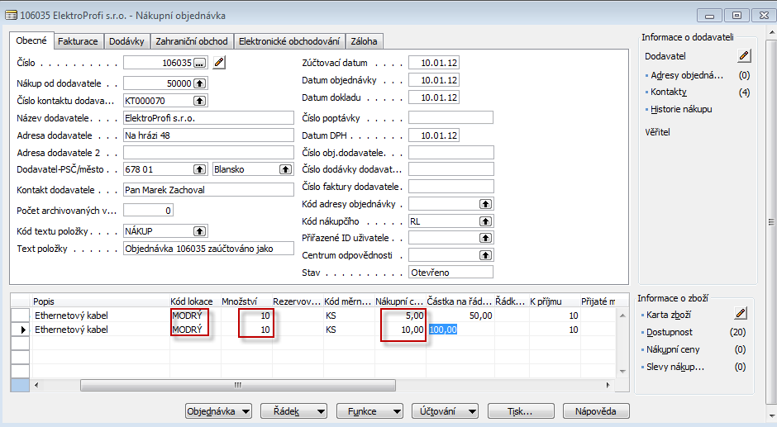

- Tisk- Náhled. Dále F9=Statistika. Náklu celkem za 150 Kč =10*10+10*5. Před zaúčtováním a tedy i vytvořením položek zboží, položky dodavatele a položek v hlavní knize doplňte do hlavičky Číslo faktury dodavatele (např. ABC123- vaše volba alfanumerického řetězce). Zaúčtuje s pomocí F11

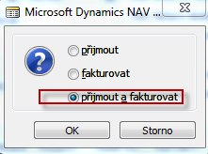

- Menu Nákup-> Historie->Účtované faktury->Poslední (např. Ctrl-End) . S pomocí F6 se dostanete do seznamu dodavatelů (v našem příkladu bude kurzor na dodavateli 50000 a Ctrl->F5 zobrazíte položku dodavatele (viz níže) Do Zaúčtované faktury se dostanete s pomocí klávesy ESC (2x) .Stejnou sekvencí kláves zobrazíte z pole Zboží položky zboží (viz níže)

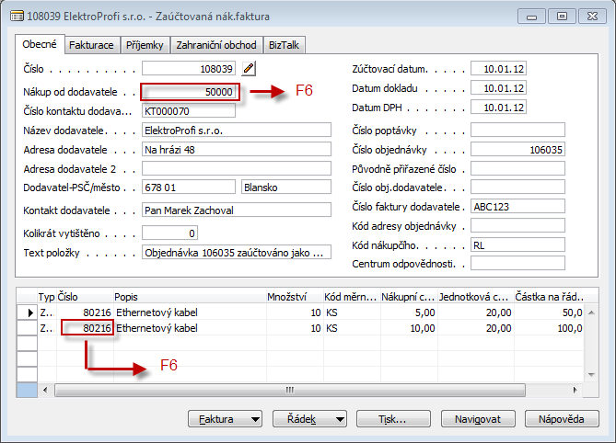

Položka dodavatele
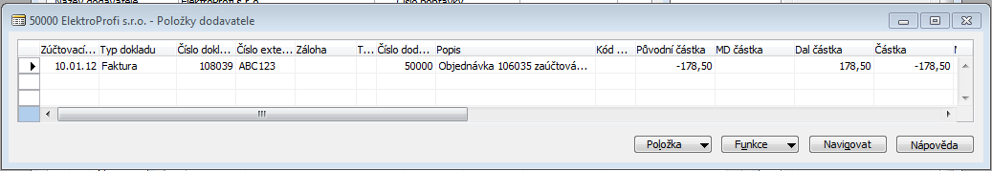
Položky zboží

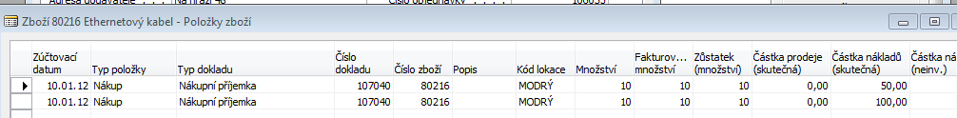

- S pomocí menu zobrazeného níže zobrazíte seznam finančních žurnálů. Posunete kurzor na poslední z nich a s pomocí tlačítka Žurnál otevřete Věcné položky (viz níže zobrazené položky hlavní knihy)

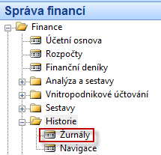
Žurnály
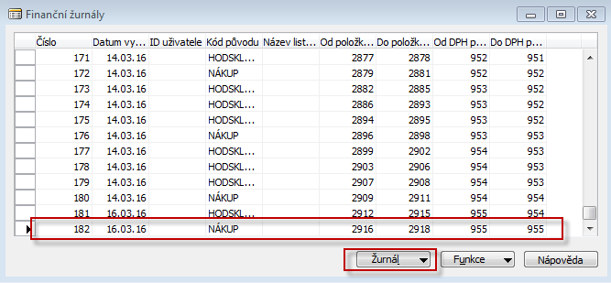
Věcné položky

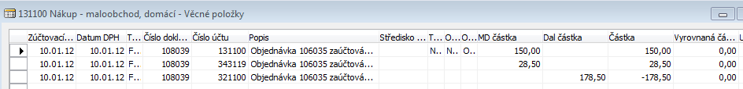
- Vytvoříte Prodejní objednávku (dále jen PO). Jde o stejný princip jako u NO, takže již nezacházíme s popisem do podrobností) .Viz níže. Hlavně nezapomeňte, že budeme prodávat 11 Ks našeho modelového zboží za 20 Kč/ks.

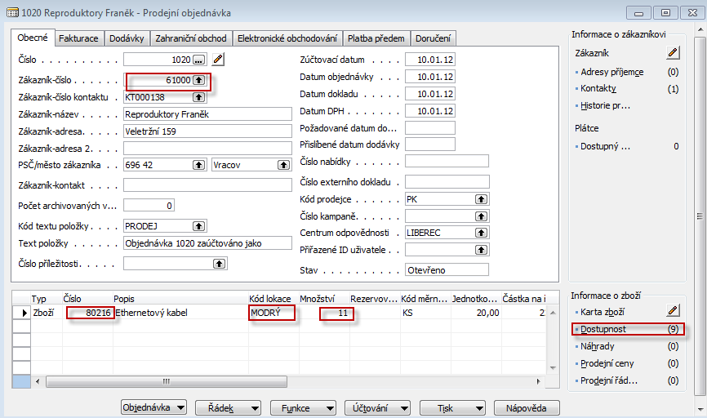

- Podívejte se na F9 (viz níže pak vytiskněte – náhled a nakonec zaúčtujte s pomocí F11).

Statistika
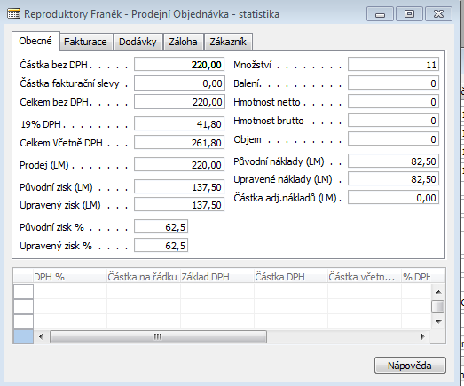

Když se podíváte na Zisk v %, vidíte, že zisk je 62,5 %. Když se podíváte na kartu Zboží, záložku Fakturace a Pole Pořizovací cena, kterou rozkliknete a rozbalíte (tlačítko Funkce->Rozbalit vše ), dostanete níže uvedený přehled , kde pořizovací cena je 7,5. Prodej byl 11 *20=220. Náklad byl 11*7,5=82,50 . Dále pak Zisk v % je (1-82,50/220)*100=62,5%. Pozor ! Zatím nebyla PO

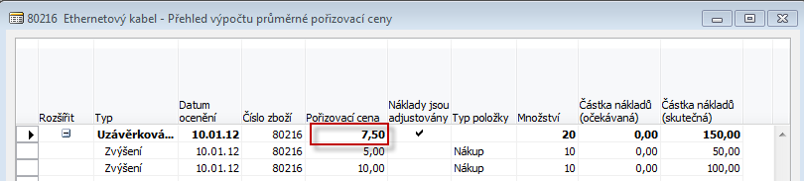

Cena pořízení (průměrná je 150/20 ks = 7,5)

Po zaúčtování PO (F11) deklarovaném v bodě 14 dostaneme tyto položky zboží :
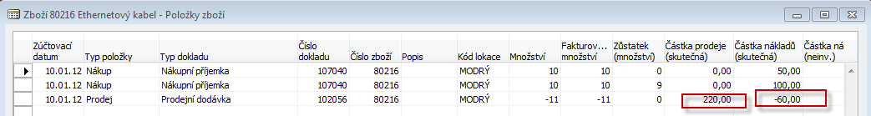
- Pokus ve výše uvedeném okně využijete tlačítko Vyrovnání-> Vyrovnané položky a stojíte kurzorem na položce s typem dokladu Prodejní objednávka a typem položky Prodej dostaneme :
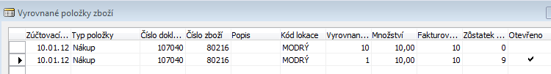

Zde je vidět, že Prodej uzavřel („vybral do dna“) první položku nákup (10 ks) a z druhé položky Nákup se vzal jednu položku. Takže další prodej bude vyrovnáván stále ještě otevřenou položkou Nákup, kde zbývá ještě 9 ks.
- Postup při vyrovnávání se řídil principem FIFO, protože první řádek NO byl zaúčtován jako první . To vše změnilo poměry při výpočtu Pořizovací ceny (viz níže).

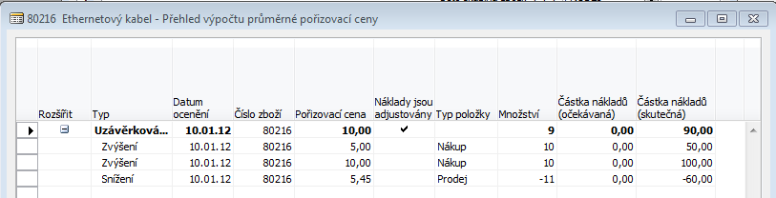

Nákup byl celkem za 10*5 + 10*10=150. Prodej díky vyrovnání byl postaven proti nákladu 10*5+1*10=60. Takže na skladě mám 150-60=90 a náklad na jednu zbylou jednotku je 90/9=10. Snížení bylo 5,45, což je 60/11=5,45 /ks.

